**大连理工大学实验预习报告**

学院（系）： 电子信息与电气工程学部 专业： 电子信息工程 班级： 电信1801

姓 名： 杨题鸣 学号： 201883016 组： ___

实验时间： 2020/06/14 实验室： 实验台：

指导教师签字： 成绩：

**实验名称**

一、实验目的和要求

目的：理解并掌握系统的理念 ，掌握滤波的概念和基本应用方法 ，提高分析和解决实际问题的能力

要求：

二、相关的Matlab命令和举例

**1.设计一个含噪语音信号滤波的界面，要求功能尽可能齐全，界面尽可能美观。实验时可基于自己设计的界面进行完善。**

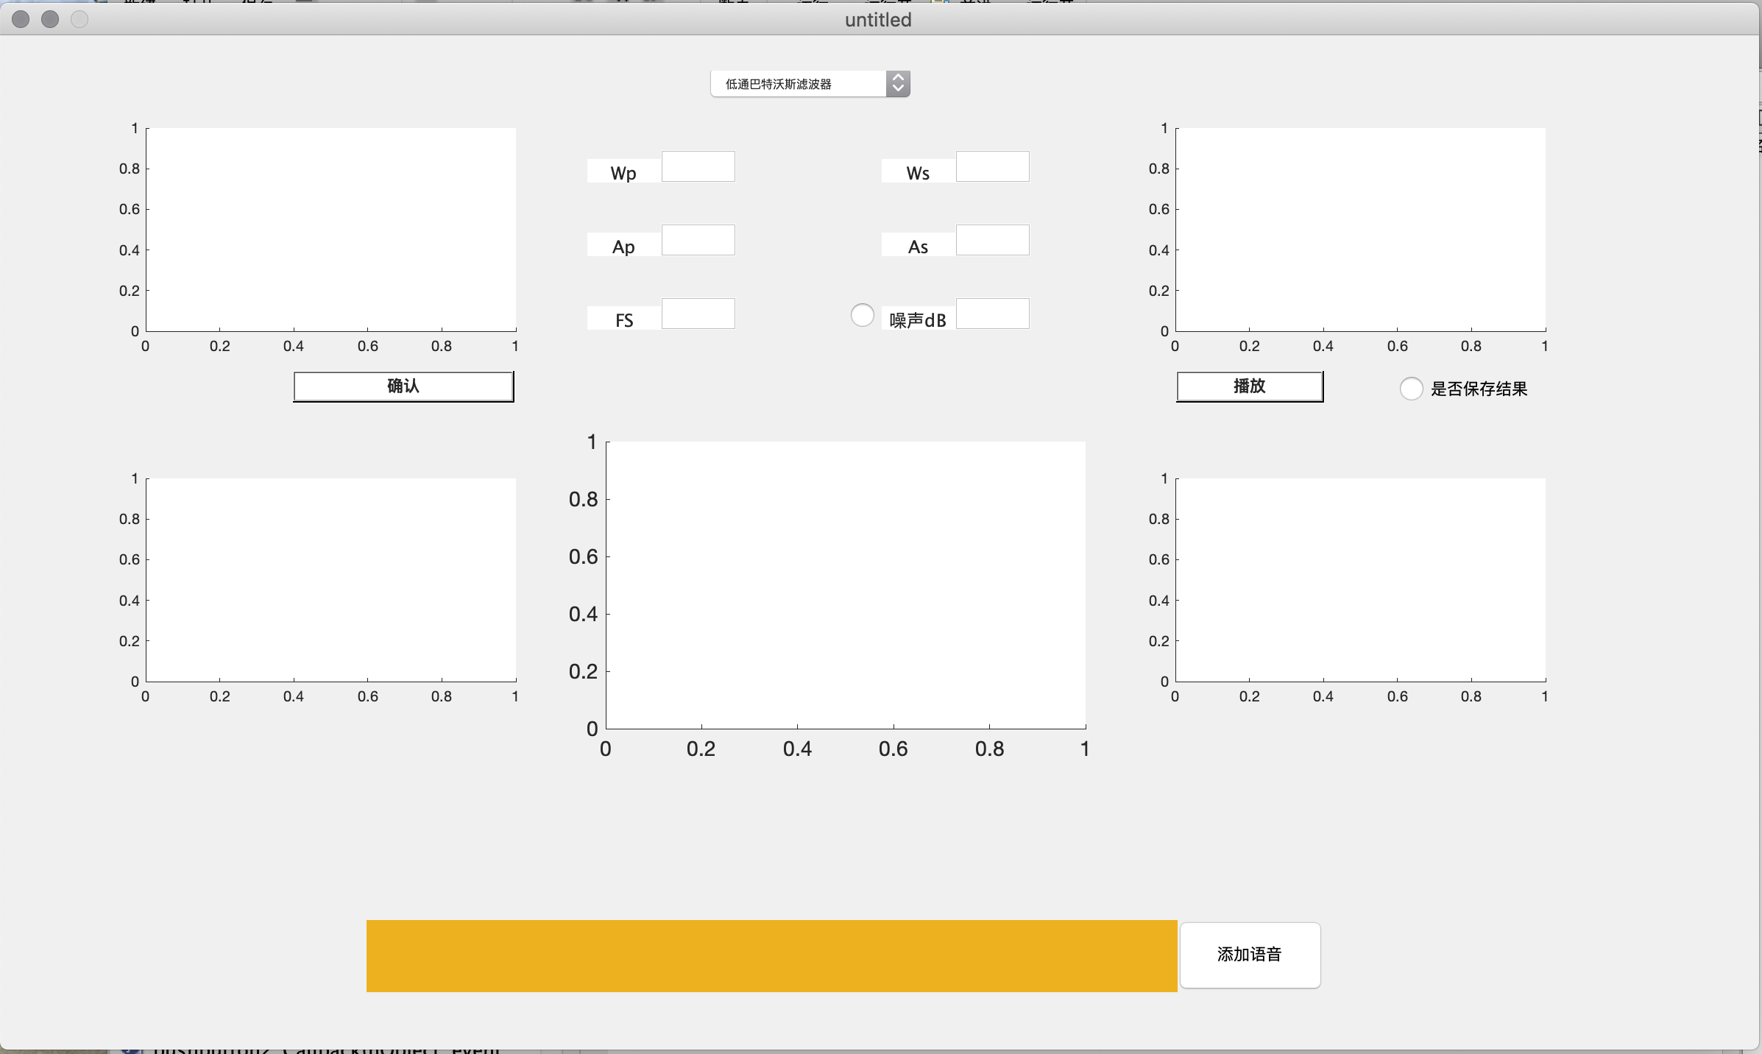

区域0:可以添加语音信号，在按钮的左边为显示添加地址的文本框

区域1:可以显示添加的语音信号的幅度谱

区域2：可以显示相位谱

区域3:为经过处理后的语音信号的幅度谱，在它的下方分别放置着播放按钮和是否保存按钮。

区域4: 为经过处理后的语音信号的相位谱

区域5：为滤波器的波形

区域6:为调节滤波器的各种参数的位置，还可以选择是否添加噪音。

区域7:一共有4种选项供您选择。如下图所示：

由此界面，最终可以形成的效果如下图所示：

以此对应4种不同的效果：

加噪音后的效果：

